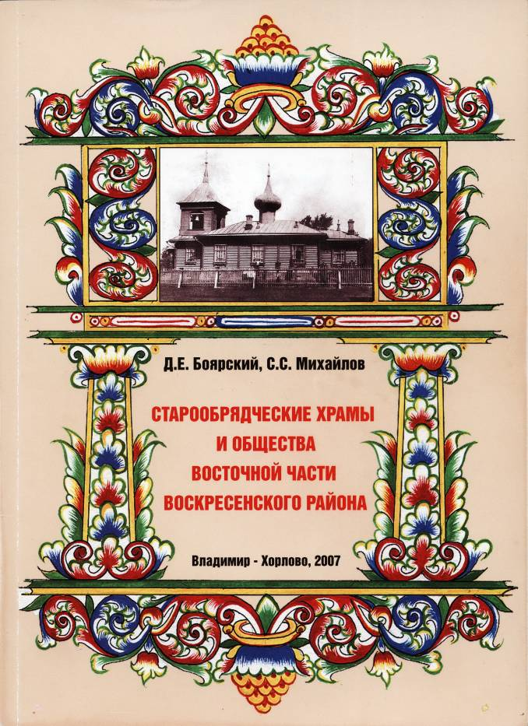

Начётчик Василий Кузьмич Литвинов
__

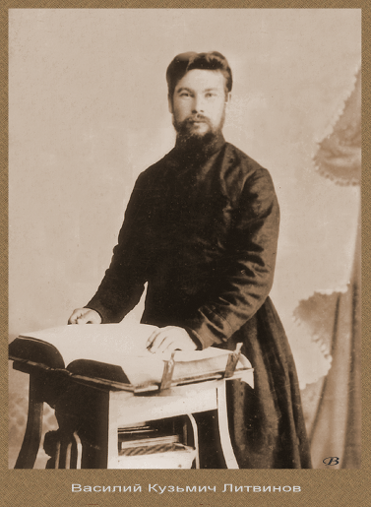
Воскресенское старообрядчество в прошлом славилось грамотными и выдающимися людьми, были среди них известные начетчики, апологеты, духовные лидеры, например Зеленков В.Т., Зенин Н.Д., Кацепов Н. Т., Рябов Д.Е. и конечно уроженец деревни Хорлово Литвинов В.К.
Литвинов Василий Кузьмич родился в 1879 году, рано осиротел, воспитывался вместе с сестрой Груней у дяди старосты трёх общин деревни Хорлово Логинова Григория Мироновича. Литвинов работал на фабрике Дёмина и одновременно состоял писарем, расписывался за неграмотных. У Василия Кузьмича была огромная библиотека, он любил читать разные книги: религиозные, светские, трактаты древних мыслителей, философию, а позже и большевистские.
Литвинов состоял в Егорьевском братстве свв. Верховных апп. Петра и Павла, был другом Н.Д. Зенина. Вместе они выступали на диспутах, издавали «Старообрядческую мысль», участвовали и организовывали Всероссийские старообрядческие съезды. На публичных выступлениях начётчиков в защиту старообрядчества со стороны миссионеров были также довольно грамотные люди, нередко бывшие старообрядцы. Они знали слабые стороны, и всё же не могли в спорах одержать верх над начетчиками. Нередко со стороны миссионеров были явные нарушения, равноправия не было никогда. Вот имена известных тогда штатских синодальных миссионеров, с которыми приходилось собеседовать Литвинову В.К. и другим: Полянский, Покровский, Цветков, Кузнецов, Сеноедов, Журавлев. Как люди могли поверить миссионерской «истине», когда их жёны (Кузнецова и Сеноедова) не верили их убеждениям и продолжали оставаться старообрядками.
Литвинов принимал активное участие в Петроградско-Тверской епархии, был другом епископа Геронтия Лакомкина. С каждым годом Литвинов приобретал большую популярность, как грамотный начётчик. Он часто выступал на беседах с миссионерами Тверской епархии, куда его специально приглашали. Речь начётчика была спокойной, мягкой, убедительной, даже на резкий тон миссионера, Василий Кузьмич, не изменяя своим принципам, отвечал так же уравновешено, нередко ставя их в тупик. Он знал что нужно брать не голосом а убедительными доводами, знанием дела, что давалось ему легко.(Ц.1908г.№34 стр.1161)
Садки (часть дер. Хорлово) было одним из лидирующих в Воскресенском районе местом революционных настроений. В 1890 годах здесь уже существовала первая религиозная ячейка, в которую входили и старообрядцы деревень Ёлкино, Хорлово, Жукова, Новочеркасское. В 1905 году на фабрике Дёмина, где Литвинов работал в то время ткачом, начались забастовки рабочих. Василий Кузьмич, каким то образом, оказался причастным к революционному движению. На самом деле он не состоял ни в какой партии скорее всего его туда «воткнули», он был грамотный справедливый не умел смолчать, этим воспользовались. В Хорлово для усмирения недовольных и наведения порядка были приглашены казаки, кое кого из лидеров арестовали. Дошла очередь до Литвинова, но его успели предупредить и он скрывается: тайно, не заходя в дом уезжает к знакомым в Петроград, где и живет до 1932 года. Позже к нему приезжает жена и дети.

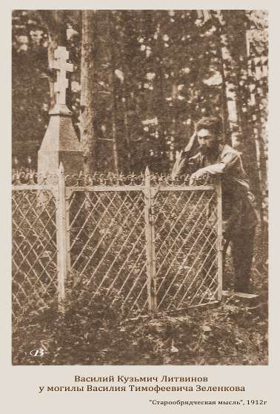
На новом месте Литвинов устраивается работать в пекарню, и в то же служит в церкви Громовского кладбища. В 1919 году умирает жена Васса Марковна, оставив ему троих детей, Литвинов в 1922 году вторично женится на дочери стряпухи. Вместе с семьёй Литвинов живёт в двухэтажном доме под одной крышей с епископом Геронтием, который живёт на втором этаже. В 1932 году на Громовском кладбище арестовали 80 старообрядцев, среди них епископ Геронтий, его сын, протодьякон Харлампий Марков, о. Василий Космачёв, о. Самуил, Литвинов В.К. и многие другие. Владыке Геронтию, Литвинову, дочери протодьякона Стеше и некоторым другим присудили несколько лет лишения свободы, остальным расстрел. Литвинова выслали на три года в Вологду.
После освобождения Литвинов вернулся на родину, его супруга Анастасия побоялась его взять к себе, и по той же причине уничтожила всю его библиотеку. В Хорлове Василий Кузьмич жил у сестры Агриппины, работал на фосфоритном руднике плановиком. Однажды, на улице он нашёл детский пугач, а было это в 1942 году. Показав его соседке, шутя похвалился: «Смотри Параскева Ивановна какой я револьвер нашёл». Вскоре по донесению соседки он был арестован и выслан на вольное поселение в Рязанскую область.
Прожив на поселении девять лет Василий Кузьмич скончался в 1951году. Там его и захоронила дочь Литвинова Антонина Васильевна, поведавшая мне историю жизни своего отца.

Вечная ему память!

Д.Е. Боярский, (ныне старообрядческий священник о. Димитрий)

